Seznam významných služeb

dle § 56 odst. 2 písm. b) zákona č. 137/2006 Sb., o veřejných zakázkách, ve znění pozdějších předpisů (dále jen „zákon“)

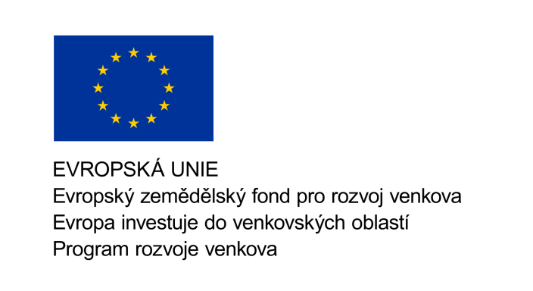
Zadavatel: | Česká republika – Státní pozemkový úřad,  Krajský pozemkový úřad pro Jihočeský kraj,  Pobočka Tábor
Sídlo: | Husovo nám. 2938, 390 02 Tábor
Zastoupený: | Ing. Davidem Mišíkem, vedoucím Pobočky Tábor
IČO: | 01312774
DIČ: | CZ 01312774

Název veřejné zakázky: | Vypracování návrhu Komplexních pozemkových úprav v k. ú. Babčice, Domamyšl, Malešín u Vodice, Vodice u Tábora
Sp. značka / evid. číslo VZ | 2VZ1680/2016-505207
Druh zadávacího řízení: | Otevřené řízení

Já, níže podepsaný statutární orgán/člen statutárního orgánu

Obchodní firmy/ Jméno a příjmení:
se sídlem/s místem podnikání, popř. místem trvalého pobytu:
IČ:
čestně prohlašuji, že:
- dodavatel řádně provedl níže uvedené služby (§ 56 odst. 2 písm. a) zákona):
 | Významné služby  v posledních 3 letech  charakteru Vypracování návrhu Komplexních pozemkových úprav | Rozsah  Kč  min. výše  3 mil.  včetně DPH | Datum zápisu do KN  (Rozhodnutí pozemkového úřadu o výměně nebo přechodu vlastnických práv dle § 11 odst. 8 zákona 139/2002 Sb.)  dd.mm.rrrr
1.
2.
3.

Přílohy: Ke každé uvedené službě bude přiloženo osvědčení příslušného Pozemkového úřadu

Nebo

 | Významné služby  v posledních 3 letech  charakteru Vypracování návrhu Komplexních pozemkových úprav | Rozsah  ha  min. výše  750 ha | Datum zápisu do KN (Rozhodnutí pozemkového úřadu o výměně nebo přechodu vlastnických práv dle § 11 odst. 8 zákona 139/2002 Sb.)  dd.mm.rrrr
1.
2.
3.

Přílohy: Ke každé uvedené službě bude přiloženo osvědčení příslušného Pozemkového úřadu

V (doplní uchazeč), dne (doplní uchazeč)

…………………………………………
Titul, jméno, příjmení, funkce a podpis osoby
oprávněné jednat jménem či za uchazeče

